Databasprojekt

Vitvarubutik

Robin Håkansson (AF8650)

Johanna Hedåker (AF6196)

# Inledning

## Projektbeskrivning

För projektet har uppgiften vitvarubutik valts. Uppgiften innebär att skapa en applikation för butiksinnehavaren, där han kan hantera verksamheten på ett enkelt sätt. För att hantera verksamheten behöver butiksinnehavaren först och främst ha ordning på sitt lager, men han behöver även ha översikt över sina kunder. Huvuduppgiften är att bygga två applikationer; en riktad till kunder och en riktad till personal.

I applikationen för kunder kommer kunder att kunna titta på sortimentet, de kommer att kunna söka efter produkter av en viss typ eller en viss tillverkare, och de kommer att kunna jämföra priser och egenskaper.

I applikationen för personal kommer medarbetare att kunna skriva in nya kunder, notera nya köp, ta fram alla kunder som har handlat en viss produkt, lägga till och ta bort varugrupper, lägga till, ändra och ta bort produkter, lägga till och ta bort leverantörer, och kolla lagerstatus på alla produkter som finns i lagret.

# Resultat

## ER-diagram

*Se bilaga ER_diagram_Vitvarubutik_v2.1.pdf*

## Tabellförteckningar

### Leverantör

|  |  |  |  |  |  |
| --- | --- | --- | --- | --- | --- |
| **Attribut** | **Förklaring** | **Domän** | **Datatyp** | **Obl.** | **Default** |
| Id | **PK** | 1..4294967295 | Integer | Ja |  |
| Namn | Namn på leverantör | Tecken | Varchar(100) | Ja |  |
| Beskrivning | Beskrivning av leverantör | Tecken | Varchar(255) | - |  |
| Telefonnummer | Telefonnummer till leverantör | Tecken | Varchar(22) | - |  |
| Email | Email till leverantör | Tecken | Varchar(50) | - |  |
| Gatuadress | Gatuadress till leverantör | Tecken | Varchar(100) | - |  |
| Stad | Stad leverantör finns | Tecken | Varchar(100) | - |  |
| Postnummer | Postnummer till leverantör | Tecken | Varchar(50) | - |  |
| Land | Land leverantör finns | Tecken | Varchar(100) | - |  |
| Aktiv | Om leverantör ska vara aktiv | 0..1 | Tinyint(1) | Ja | 1 |

### Kampanj

|  |  |  |  |  |  |
| --- | --- | --- | --- | --- | --- |
| **Attribut** | **Förklaring** | **Domän** | **Datatyp** | **Obl.** | **Default** |
| Id | **PK** | 1..4294967295 | Integer | Ja |  |
| Namn | Namn på kampanj | Tecken | Varchar(100) | Ja |  |
| Beskrivning | Beskrivning av kampanj | Tecken | Varchar(255) | - |  |
| Rabattprocent | Hur mycket rabatt som ges i procent | Siffror | Integer | - |  |
| Startdatum | Datum då kampanj börjar | Datum | Date | - |  |
| Slutdatum | Datum då kampanj slutar | Datum | Date | - |  |

### Grupp

|  |  |  |  |  |  |
| --- | --- | --- | --- | --- | --- |
| **Attribut** | **Förklaring** | **Domän** | **Datatyp** | **Obl.** | **Default** |
| Id | **PK** | 1..4294967295 | Integer | Ja |  |
| Namn | Namn på grupp | Tecken | Varchar(100) | Ja |  |
| Beskrivning | Beskrivning av grupp | Tecken | Varchar(255) | - |  |

### Kund

|  |  |  |  |  |  |
| --- | --- | --- | --- | --- | --- |
| **Attribut** | **Förklaring** | **Domän** | **Datatyp** | **Obl.** | **Default** |
| Id | **PK** | 1..4294967295 | Integer | Ja |  |
| Namn | Namn på kund | Tecken | Varchar(100) | Ja |  |
| Email | Email till kund | Tecken | Varchar(50) | - |  |
| Telefonnummer | Telefonnummer till kund | Tecken | Varchar(22) | - |  |
| Gatuadress | Gatuadress till kund | Tecken | Varchar(100) | - |  |
| Stad | Stad för kund | Tecken | Varchar(100) | - |  |
| Postnummer | Postnummer till kund | Tecken | Varchar(50) | - |  |

### Produkt

|  |  |  |  |  |  |
| --- | --- | --- | --- | --- | --- |
| **Attribut** | **Förklaring** | **Domän** | **Datatyp** | **Obl.** | **Default** |
| Id | **PK** | 1..4294967295 | Integer | Ja |  |
| Namn | Namn på produkt | Tecken | Varchar(100) | Ja |  |
| Beskrivning | Beskrivning av produkt | Tecken | Varchar(255) | - |  |
| Bild | Bild på produkt | Tecken | Varchar(255) | - |  |
| Pris | Pris på produkt | Siffror | Decimal(10,2) | - |  |
| Antal | Antal av produkt i lager | Siffror | Integer | Ja | 0 |
| Tillverkare | Tillverkare av produkt | Tecken | Varchar(100) | - |  |
| Modell | Produktmodell | Tecken | Varchar(100) | - |  |
| Energiklass | Energiklass produkt tillhör | Tecken | Varchar(10) | - |  |
| Garantimånader | Antal månader för garanti | Siffror | Integer | - |  |
| Egenskap | Egenskaper för produkt | Tecken | Varchar(255) | - |  |
| Inköpspris | Inköpspris för produkt | Siffror | Decimal(10,2) | - |  |
| *Leverantör* | ***FK*** *från Leverantör* | *Siffror* | *Integer* | *-* | *NULL* |
| Aktiv | Om produkten är aktiv och finns | 0..1 | Tinyint(1) | Ja | 1 |
| Uppdaterad | När produkten uppdaterades | Datum/Tid | Timestamp | - | CURRENT_TIMESTAMP |

### Köp

|  |  |  |  |  |  |
| --- | --- | --- | --- | --- | --- |
| **Attribut** | **Förklaring** | **Domän** | **Datatyp** | **Obl.** | **Default** |
| Id | **PK** | 1..4294967295 | Integer | Ja |  |
| Antal | Antal produkter i köp | Siffror | Integer | Ja |  |
| Datum | Datum för köp | Datum/Tid | Datetime | Ja | CURRENT_TIMESTAMP |
| *Produkt* | ***FK*** *från Produkt* | *Siffror* | *Integer* | *Ja* |  |
| *Kund* | ***FK*** *från Kund* | *Siffror* | *Integer* | *Ja* |  |

### Varugrupp

|  |  |  |  |  |  |
| --- | --- | --- | --- | --- | --- |
| **Attribut** | **Förklaring** | **Domän** | **Datatyp** | **Obl.** | **Default** |
| Id | **PK** | 1..4294967295 | Integer(11) | Ja |  |
| Namn | Namn på varugrupp | Tecken | Varchar(100) | Ja |  |
| Beskrivning | Beskrivning av varugrupp | Tecken | Varchar(255) | - |  |
| *Varugrupp* | ***FK*** *från Varugrupp* | *Siffror* | *Integer* | - | NULL |

### Produkt_grupp

|  |  |  |  |  |  |
| --- | --- | --- | --- | --- | --- |
| **Attribut** | **Förklaring** | **Domän** | **Datatyp** | **Obl.** | **Default** |
| *Produkt* | **PK,** ***FK*** *från Produkt* | *Siffror* | *Integer* | *Ja* |  |
| *Grupp* | **PK,** ***FK*** *från Grupp* | *Siffror* | *Integer* | *Ja* |  |

### Produkt_varugrupp

|  |  |  |  |  |  |
| --- | --- | --- | --- | --- | --- |
| **Attribut** | **Förklaring** | **Domän** | **Datatyp** | **Obl.** | **Default** |
| *Produkt* | **PK, *FK*** *från Produkt* | *Siffror* | *Integer* | *Ja* |  |
| *Varugrupp* | **PK,** ***FK*** *från Varugrupp* | *Siffror* | *Integer* | *Ja* |  |

### Kampanj_produkt

|  |  |  |  |  |  |
| --- | --- | --- | --- | --- | --- |
| **Attribut** | **Förklaring** | **Domän** | **Datatyp** | **Obl.** | **Default** |
| *Kampanj* | **PK,*****FK*** *från Kampanj* | *Siffror* | *Integer* | *Ja* |  |
| *Produkt* | **PK,*****FK*** *från Produkt* | *Siffror* | *Integer* | *Ja* |  |

### Kampanj_varugrupp

|  |  |  |  |  |  |
| --- | --- | --- | --- | --- | --- |
| **Attribut** | **Förklaring** | **Domän** | **Datatyp** | **Obl.** | **Default** |
| *Kampanj* | **PK,*****FK*** *från Kampanj* | *Siffror* | *Integer* | *Ja* |  |
| *Varugrupp* | **PK,*****FK*** *från Varugrupp* | *Siffror* | *Integer* | *Ja* |  |

## Problemlösning

För att lösa de olika uppgifterna har vi använt oss av XAMPP (Apache, PHP och MySQL). Vi har skapat en applikation med två huvudfunktioner; en kundsida och en administratörssida. Vi har skrivit SQL för att skapa databasen vitvarubutik och alla dess tabeller. SQL för att lägg till dummy data i tabellerna har vi även skapat. Se *Bilaga 1*.

### **Startsidan**

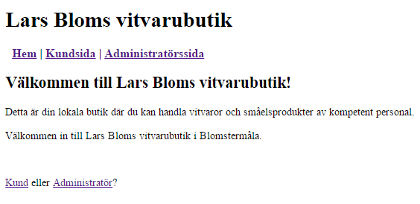

Den första sidan man möts av. Här ges frågan om användaren är kund eller administratör. Det finns även en meny där användaren kan välja att gå direkt till kundsidan eller administratörssidan. Även en hemknapp finns, som tar användaren tillbaka till startsidan.

Den här sidan skulle kunna göras till att fungera som en inloggningssida där man gör så att endast personal kan komma åt administratörssidorna.

### **Kundsidan**

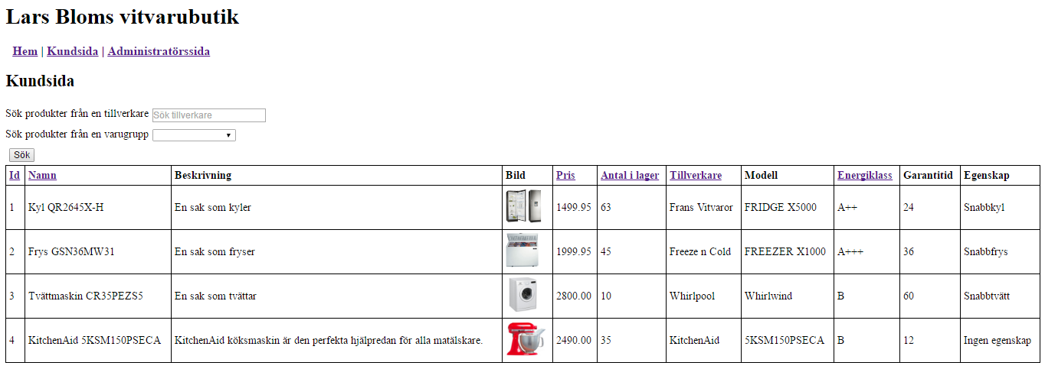

På kundsidan kan användaren söka efter produkter från en viss tillverkare med fritext, eller välja att söka efter produkter i en viss varugrupp, där de olika alternativen visas i en drop-down meny. Det finns även en tabell med översiktlig information om de varor som butiken har.

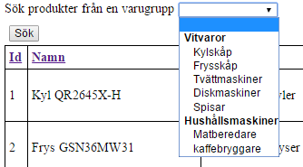

Drop-down för varugrupper.

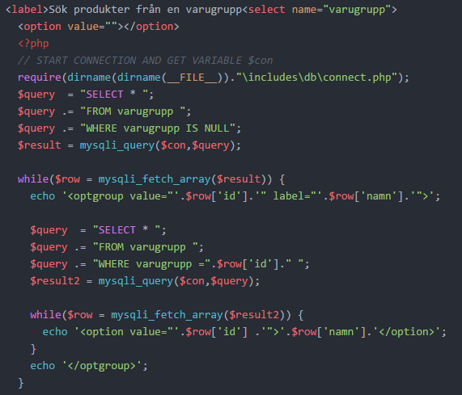

Kod för att fylla drop-down menyn för varugrupper.

### **Administratörssidan**

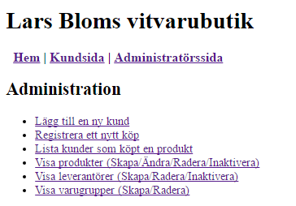

På administratörssidan möts användaren av en lista med olika länkar till alternativ som kan göras. Dessa inkluderar: lägga till en ny kund, registrera ett nytt köp, lista kunder som köpt en viss produkt, visa produkter (där användaren även kan skapa, ändra, radera eller inaktivera produkter), visa leverantörer (där användaren även kan skapa, radera eller inaktivera leverantörer), visa varugrupp (där användaren även kan skapa eller radera varugrupper). Allting visas som antingen formulär, där användaren kan fylla i information och skapa antingen en ny kund eller registrera ett nytt köp, eller tabeller, där användaren kan se alla kunder som köpt en viss produkt (produkter väljs genom en drop-down meny) eller visa alla produkter, leverantörer eller varugrupper. När användaren väljer att visa alla produkter, leverantörer eller varugrupper finns även valet att radera eller inaktivera dessa. Varugrupper kan endast raderas.

### Registrera kund

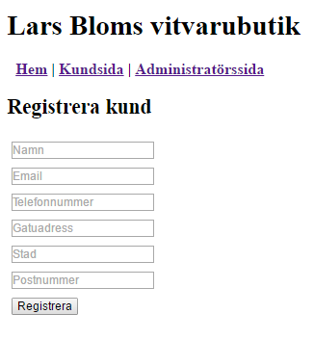

Här matar man in kundens uppgifter och registrerar.

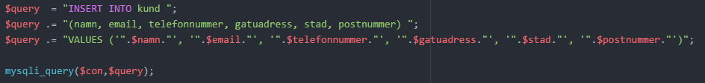

Kod för att lägga till en ny kund i databasen.

### Registrera köp

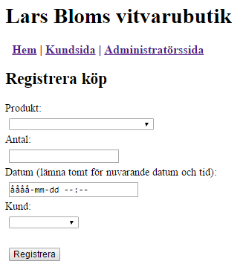

Här matar man in vilken **produkt** som köps och hur många. **Datum** för köpet kan anges, annars om den lämnas tom kommer det nuvarande datumet och tiden som registreringen sker att läggas in. **Kunden** som köper väljs från en drop-down meny som innehåller registrerade kunder. **Antalet** som registreras vid ett köp av en produkt dras av från produktens totala antal i lager.

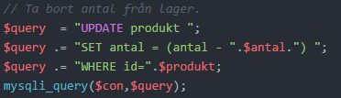

Koden för att uppdatera en produkts antal efter att ett köp registrerats.

### Lista kunder som köpt specifik produkt

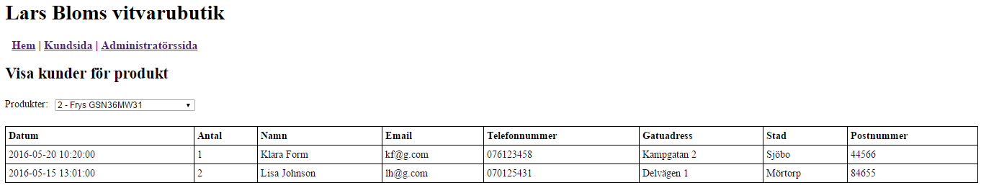

Här kan man lista vilka **kunder** som har köpt en specifik **produkt**. **Datum** för köpet och **antalet** visas samt kundens kontaktuppgifter.

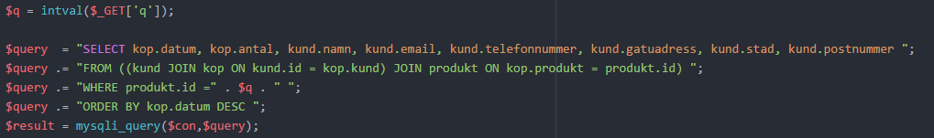

Koden för att hitta alla kunder som köpt en specifik produkt.

### Visa produkter

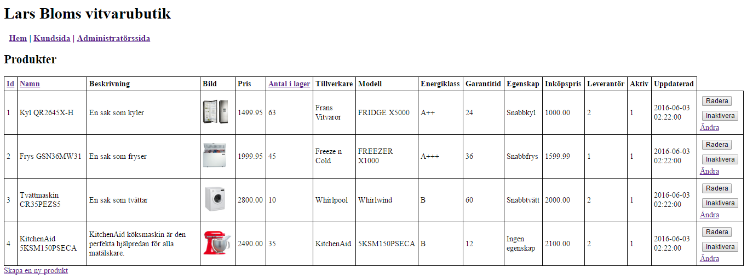

Här kan man se alla produkter och deras data som finns i databasen. Man kan även välja att radera, inaktivera eller ändra en produkt. Här ifrån kan man även klicka på *Skapa en ny produkt* för att komma till registreringssidan för nya produkter.

### Antal i lager

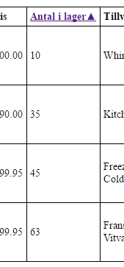

Förutom att sortera efter produkt **id** och **namn** kan man även sortera efter **antal i lager**. På så sätt kan man enkelt se om där är någon produkt som börjar ta slut och som bör beställas hem från leverantören.

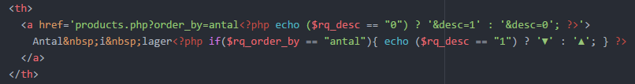

Koden för att kunna sortera efter A*ntal i lager* och om det ska vara i stigande eller fallande ordning.

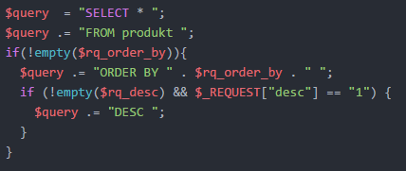

Koden för att sortera efter den kolumn som valts och i stigande eller fallande ordning.

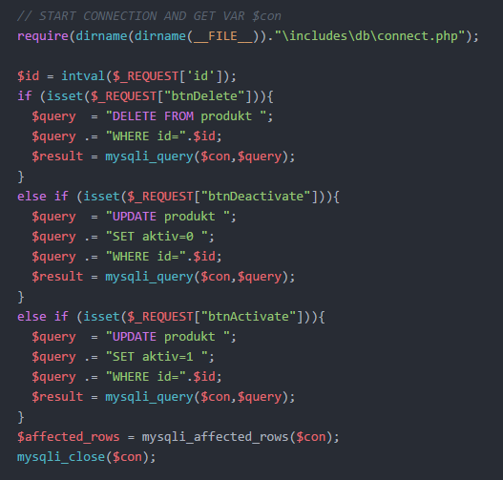

Koden för att ta bort, avaktivera(kolumn aktiv = 0) eller aktivera(kolumn aktiv = 1) en produkt.

### Registrera produkt

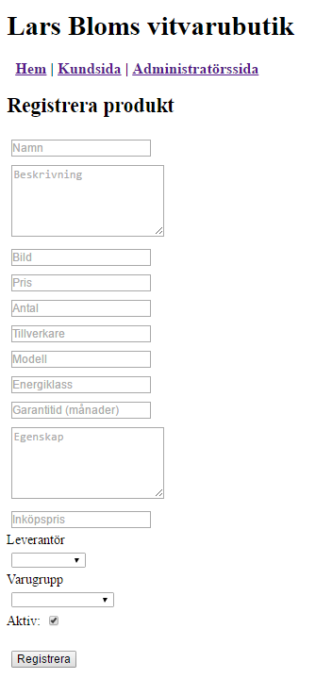

Här kan man registrera en ny produkt genom att mata in produktens **namn**, **beskrivning**, länk till **bild**, försäljnings**pris**, **antal** i lager, **tillverkare**, **modell**, **energiklass**, **garantitid** i månader, **egenskap**, **inköpspris**, **leverantör**, **varugruppen** den tillhör och om den ska vara **aktiv** och visas för kunder på kundsidan.

### Ändra produkt

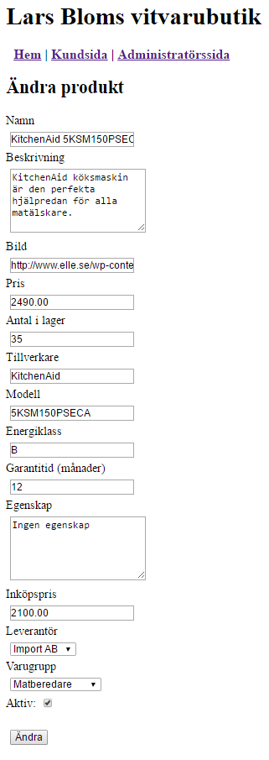

Efter man klickat på länken *Ändra* för en produkt kommer man till denna sida där man kan ändra**allt** om produkten utom **id**. Detta är bra när man till exempel vill ändra **antalet** av produkten i lager eller ändra **priser**.

### Visa leverantörer

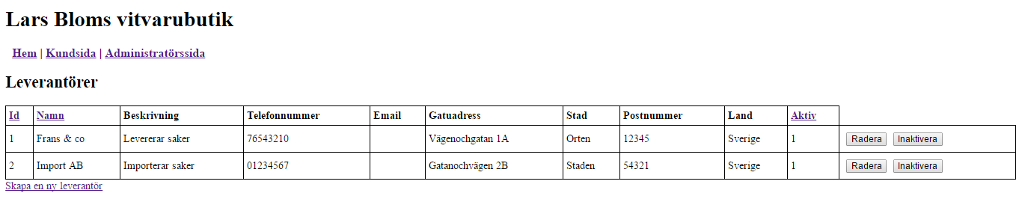

Här visas alla leverantörer med möjligheten att kunna radera, avaktivera/aktivera och skapa nya leverantörer.

### Registrera leverantör

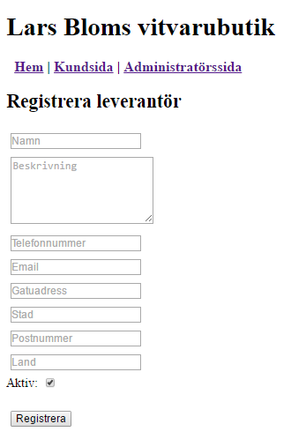

Här är formuläret för att skapa en ny leverantör. Man skriver in **namn**, **beskrivning**, **telefonnummer**, **email**, **gatuadress**, **stad**, **postnummer** och **land** för leverantören. Man kan även välja om leverantören ska vara **aktiv** eller avaktiverad från början. Att leverantören kan vara avaktiverad/aktiverad har i syfte att ge personalen möjligheten att till exempel hålla koll på vilka leverantörer som det går eller inte går att beställa produkter ifrån.

### Visa varugrupper

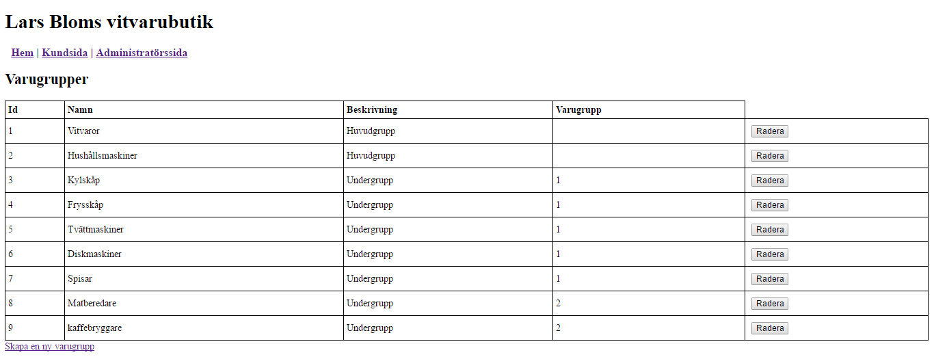

Här kan personalen se, radera eller skapa varugrupper. Varugrupper som inte har en koppling till en annan varugrupp är huvudgrupp. Varugrupper med en koppling till en annan varugrupp är då en undergrupp till den varugruppen. Varugrupperna används på kundsidan där kunden kan välja att lista produkter som finns i en specifik varugrupp.

### Skapa varugrupp

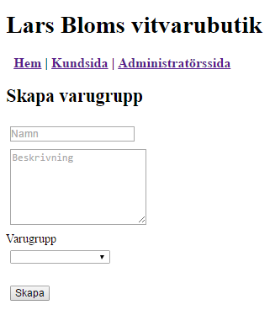

Här kan personal skapa en ny varugrupp. Detta görs enkelt med att bara mata in **namn** och **beskrivning** samt välja vilken **varugrupp** man vill göra en undergrupp till. Drop-down menyn för koppling till varugrupp skapas en huvudgrupp.

# Bilaga 1

## SQL-kod

### Skapa databas och tabeller

**DROP** DATABASE **IF** **EXISTS** vitvarubutik;

**CREATE** DATABASE **IF** NOT **EXISTS** vitvarubutik CHARACTER **SET** utf8 COLLATE utf8_general_ci;

**USE** vitvarubutik;

**CREATE** **TABLE** **IF** NOT **EXISTS** leverantor (

id INT UNSIGNED NOT NULL AUTO_INCREMENT,

namn VARCHAR(100) NOT NULL,

beskrivning VARCHAR(255),

telefonnummer VARCHAR(22),

email VARCHAR(50),

gatuadress VARCHAR(100),

stad VARCHAR(100),

postnummer VARCHAR(50),

land VARCHAR(100),

aktiv TINYINT(1) NOT NULL DEFAULT 1,

**PRIMARY** **KEY** (id)

);

**CREATE** **TABLE** **IF** NOT **EXISTS** kampanj (

id INT UNSIGNED NOT NULL AUTO_INCREMENT,

namn VARCHAR(100) NOT NULL,

beskrivning VARCHAR(255),

rabattprocent INT UNSIGNED DEFAULT NULL,

startdatum DATE NOT NULL,

slutdatum DATE NOT NULL,

**PRIMARY** **KEY** (id)

);

**CREATE** **TABLE** **IF** NOT **EXISTS** grupp (

id INT UNSIGNED NOT NULL AUTO_INCREMENT,

namn VARCHAR(100) NOT NULL,

beskrivning VARCHAR(255),

**PRIMARY** **KEY** (id)

);

**CREATE** **TABLE** **IF** NOT **EXISTS** kund (

id INT UNSIGNED NOT NULL AUTO_INCREMENT,

namn VARCHAR(100) NOT NULL,

email VARCHAR(50),

telefonnummer VARCHAR(22),

gatuadress VARCHAR(100),

stad VARCHAR(100),

postnummer VARCHAR(50),

**PRIMARY** **KEY** (id)

);

**CREATE** **TABLE** **IF** NOT **EXISTS** produkt (

id INT UNSIGNED NOT NULL AUTO_INCREMENT,

namn VARCHAR(100) NOT NULL,

beskrivning VARCHAR(255) NOT NULL,

bild VARCHAR(255),

pris DECIMAL(10, 2),

antal INT NOT NULL DEFAULT 0,

tillverkare VARCHAR(100),

modell VARCHAR(100),

energiklass VARCHAR(10),

garantitid_manader INT UNSIGNED,

egenskap VARCHAR(255),

inkopspris DECIMAL(10, 2),

leverantor INT UNSIGNED DEFAULT NULL,

aktiv TINYINT(1) DEFAULT 1,

uppdaterad TIMESTAMP **ON** **UPDATE** CURRENT_TIMESTAMP DEFAULT CURRENT_TIMESTAMP,

**PRIMARY** **KEY** (id),

**CONSTRAINT** fk_leverantor_i_produkt

**FOREIGN** **KEY** (leverantor)

**REFERENCES** leverantor(id)

**ON** **DELETE** SET NULL

**ON** **UPDATE** **CASCADE**

);

**CREATE** **TABLE** **IF** NOT **EXISTS** kop (

id INT UNSIGNED NOT NULL AUTO_INCREMENT,

antal INT NOT NULL,

datum DATETIME NOT NULL DEFAULT CURRENT_TIMESTAMP,

produkt INT UNSIGNED NOT NULL,

kund INT UNSIGNED NOT NULL,

**PRIMARY** **KEY** (id),

**CONSTRAINT** fk_produkt_i_kop

**FOREIGN** **KEY** (produkt)

**REFERENCES** produkt(id)

**ON** **DELETE** **CASCADE**

**ON** **UPDATE** **CASCADE**,

**CONSTRAINT** fk_kund_i_kop

**FOREIGN** **KEY** (kund)

**REFERENCES** kund(id)

**ON** **DELETE** **CASCADE**

**ON** **UPDATE** **CASCADE**

);

**CREATE** **TABLE** **IF** NOT **EXISTS** varugrupp (

id INT UNSIGNED NOT NULL AUTO_INCREMENT,

namn VARCHAR(100) NOT NULL,

beskrivning VARCHAR(255),

varugrupp INT UNSIGNED DEFAULT NULL,

**PRIMARY** **KEY** (id),

**CONSTRAINT** fk_varugrupp_i_varugrupp

**FOREIGN** **KEY** (varugrupp)

**REFERENCES** varugrupp(id)

**ON** **DELETE** **CASCADE**

**ON** **UPDATE** **CASCADE**

);

**CREATE** **TABLE** **IF** NOT **EXISTS** produkt_grupp

(

produkt INT UNSIGNED NOT NULL,

grupp INT UNSIGNED NOT NULL,

**PRIMARY** **KEY** (produkt, grupp),

**CONSTRAINT** fk_produkt_i_grupp

**FOREIGN** **KEY** (produkt) **REFERENCES** produkt(id)

**ON** **DELETE** **CASCADE**

**ON** **UPDATE** **CASCADE**,

**CONSTRAINT** fk_grupp_i_produkt

**FOREIGN** **KEY** (grupp) **REFERENCES** grupp(id)

**ON** **DELETE** **CASCADE**

**ON** **UPDATE** **CASCADE**

);

**CREATE** **TABLE** **IF** NOT **EXISTS** produkt_varugrupp

(

produkt INT UNSIGNED NOT NULL,

varugrupp INT UNSIGNED NOT NULL,

**PRIMARY** **KEY** (produkt, varugrupp),

**CONSTRAINT** fk_produkt_i_varugrupp

**FOREIGN** **KEY** (produkt) **REFERENCES** produkt(id)

**ON** **DELETE** **CASCADE**

**ON** **UPDATE** **CASCADE**,

**CONSTRAINT** fk_varugrupp_i_produkt

**FOREIGN** **KEY** (varugrupp) **REFERENCES** varugrupp(id)

**ON** **DELETE** **CASCADE**

**ON** **UPDATE** **CASCADE**

);

**CREATE** **TABLE** **IF** NOT **EXISTS** kampanj_produkt

(

kampanj INT UNSIGNED NOT NULL,

produkt INT UNSIGNED NOT NULL,

**PRIMARY** **KEY** (kampanj, produkt),

**CONSTRAINT** fk_kampanj_i_produkt

**FOREIGN** **KEY** (kampanj) **REFERENCES** kampanj(id)

**ON** **DELETE** **CASCADE**

**ON** **UPDATE** **CASCADE**,

**CONSTRAINT** fk_produkt_i_kampanj

**FOREIGN** **KEY** (produkt) **REFERENCES** produkt(id)

**ON** **DELETE** **CASCADE**

**ON** **UPDATE** **CASCADE**

);

**CREATE** **TABLE** **IF** NOT **EXISTS** kampanj_varugrupp

(

kampanj INT UNSIGNED NOT NULL,

varugrupp INT UNSIGNED NOT NULL,

**PRIMARY** **KEY** (kampanj, varugrupp),

**CONSTRAINT** fk_kampanj_i_varugrupp

**FOREIGN** **KEY** (kampanj) **REFERENCES** kampanj(id)

**ON** **DELETE** **CASCADE**

**ON** **UPDATE** **CASCADE**,

**CONSTRAINT** fk_varugrupp_i_kampanj

**FOREIGN** **KEY** (varugrupp) **REFERENCES** varugrupp(id)

**ON** **DELETE** **CASCADE**

**ON** **UPDATE** **CASCADE**

);

### Lägg in dummy data

**INSERT** **INTO** leverantor

(namn, beskrivning, telefonnummer, gatuadress, stad, postnummer, land)

**VALUES**

('Frans & co', 'Levererar saker', '76543210', 'Vägenochgatan 1A', 'Orten', '12345', 'Sverige'),

('Import AB', 'Importerar saker', '01234567', 'Gatanochvägen 2B', 'Staden', '54321', 'Sverige');

**INSERT** **INTO** kampanj

(namn, beskrivning, rabattprocent, startdatum, slutdatum)

**VALUES**

('SOMMAR SOL', 'Fira sommaren med strålande priser.', 10, '2016-05-20', '2016-07-01');

**INSERT** **INTO** kund

(namn, email, telefonnummer, gatuadress, stad, postnummer)

**VALUES**

('Lisa Johnson', 'lh@g.com', '070125431', 'Delvägen 1', 'Mörtorp', '84655'),

('Klara Form', 'kf@g.com', '076123458', 'Kampgatan 2', 'Sjöbo', '44566');

**INSERT** **INTO** produkt

(namn, beskrivning, bild, pris, antal, tillverkare, modell, energiklass, garantitid_manader, egenskap, inkopspris, leverantor, uppdaterad)

**VALUES**

('Kyl QR2645X-H', 'En sak som kyler', 'http://www.gransbygden.se/nya_bilder/produkter/org/49148958jVQjz95QWYUQho2.jpg', 1499.95, 63, 'Frans Vitvaror', 'FRIDGE X5000', 'A++', 24, 'Snabbkyl', 1000, 2, CURRENT_TIMESTAMP),

('Frys GSN36MW31', 'En sak som fryser', 'http://ourbestbites.com/wp-content/uploads/2012/06/Freezer.jpg', 1999.95, 45, 'Freeze n Cold', 'FREEZER X1000', 'A+++', 36, 'Snabbfrys', 1599.99, 1, CURRENT_TIMESTAMP),

('Tvättmaskin CR35PEZS5 ', 'En sak som tvättar', 'http://www.whirlpool.se/digitalassets/Picture/web1000x1000/AWO-D-7114_859230661010_1000x1000.jpg', 2800, 10, 'Whirlpool', 'Whirlwind', 'B', 60, 'Snabbtvätt', 2000, 2, CURRENT_TIMESTAMP),

('KitchenAid 5KSM150PSECA', 'KitchenAid köksmaskin är den perfekta hjälpredan för alla matälskare.', 'http://www.elle.se/wp-content/uploads/2010/12/kitchenaid.jpg', 2490, 35, 'KitchenAid ', '5KSM150PSECA ', 'B', 12, 'Ingen egenskap', 2100, 2, CURRENT_TIMESTAMP);

**INSERT** **INTO** kop (id, antal, datum, produkt, kund)

**VALUES**

(NULL, '1', '2016-04-01 09:35:00', '1', '1'),

(NULL, '2', '2016-05-15 13:01:00', '2', '1'),

(NULL, '1', '2016-05-20 10:20:00', '2', '2');

**INSERT** **INTO** varugrupp

(namn, beskrivning, varugrupp)

**VALUES**

('Vitvaror', 'Huvudgrupp', NULL),

('Hushållsmaskiner', 'Huvudgrupp', NULL),

('Kylskåp', 'Undergrupp', 1),

('Frysskåp', 'Undergrupp', 1),

('Tvättmaskiner', 'Undergrupp', 1),

('Diskmaskiner', 'Undergrupp', 1),

('Spisar', 'Undergrupp', 1),

('Matberedare', 'Undergrupp', 2),

('kaffebryggare', 'Undergrupp', 2);

**INSERT** **INTO** grupp

(namn, beskrivning)

**VALUES**

('Kyl och frys', 'Köper man en kyl kommer man vilja köpa en frys.'),

('Tvätt', 'Köper man en Tvättmaskin kommar man vilja köpa...');

**INSERT** **INTO** produkt_grupp

(produkt, grupp)

**VALUES**

(1, 1),

(2, 1),

(3, 2);

**INSERT** **INTO** produkt_varugrupp

(produkt, varugrupp)

**VALUES**

(1, 3),

(2, 4),

(3, 5),

(4, 8);

**INSERT** **INTO** kampanj_produkt

(kampanj, produkt)

**VALUES**

(1,2);